DAG 2 Inzicht 2: Waardering en het schoolsysteem
We zagen bij het vorige inzicht hoe belangrijk het is om vanuit vertrouwen te reageren, ook bij problemen. Vertrouwen én benoemen wat je waardeert. En deze waardering is een basisbehoefte voor de mens om zich verder goed te kunnen ontwikkelen.
Even een overzicht van de basisbehoeften van de mens. Zoals je ziet in de bekende behoeftepiramide, is het een basisbehoefte van de mens om gewaardeerd, erkend te worden. Erkend te worden in wie je werkelijk bent. Wist je dat 80% van de conflicten te maken hebben met erkenning?
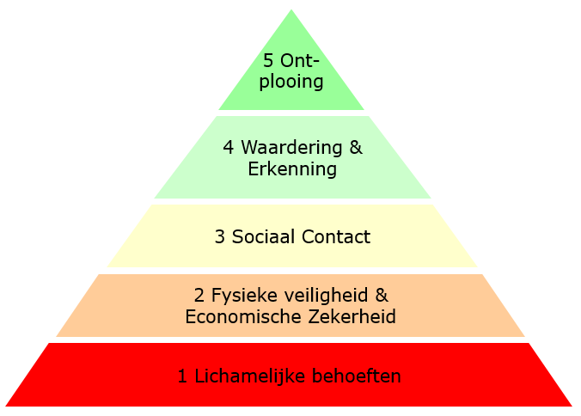
(Behoefte piramide Maslow)
Als we jongeren erkennen in hun natuurlijke aanleg, dus sterker maken in wie ze al zijn en aanmoedigen hun eigen keuzes te durven maken, dan krijgen ze zelfvertrouwen en kunnen ze uitdagingen beter aan!
Maar………… de maatschappij en het onderwijssysteem zijn competentiegericht en dat vertroebelt het zicht op je eigenheid, je natuurlijke aanleg, op wie je werkelijk bent.
Even verduidelijken wat het verschil is tussen COMPETENTIES en NATUURLIJKE AANLEG
COMPETENTIES NATUURLIJKE AANLEG (=talenten)

Aangeleerd Aangeboren, je meest pure kern
Komen van buitenaf Persoonsgebonden
Normen, waarden, afspraken Intrinsieke motivatie
Prestaties leveren Waarde toevoegen
Wilskracht nodig Natuurlijke kracht

Omdat het onderwijs competentiegericht is heeft het schoolsysteem ons op verkeerde voet gezet en heel ver verwijderd van onze natuurlijke aanleg, onze meest pure kern. De nadruk in het schoolsysteem ligt op competenties (=aangeleerde vaardigheden) Het gaat vooral over het reproduceren van kennis. Je wordt ervoor beloond om binnen de lijntjes te kleuren en te doen wat van je verwacht wordt. Zonder hier bewust van te zijn, met goede bedoelingen uiteraard.
Daarbij komt nog dat er erg veel belang gehecht wordt aan de resultaten op het rapport door de meeste ouders.
De natuurlijke aanleg daarentegen, dus de talenten zijn bijzaak. En dit terwijl de motivatie en het groeipotentieel juist ligt bij je natuurlijke aanleg: datgene waar je energie van krijgt, datgene waar je blij van wordt!
Natuurlijk zijn competenties ook nodig: het is belangrijk dat je bepaalde vaardigheden aanleert zoals schrijven en rekenen, maar ze zouden aanvullend moeten zijn op onze natuurlijke aanleg! Ze zouden onze natuurlijke aanleg moeten versterken.
Voorbeeld: Ik ken een meisje dat van nature zeer creatief en muzikaal is (aangeboren). Uren vliegen voorbij als ze kan “creëren”, het maakt haar zo blij. Tegelijk is ze heel goed in wiskunde (aangeleerd) maar ze doet het niet graag. Het is niet omdat je iets goed kunt dat je het ook graag doet! De klassieke gedachtegang is dan: Laat haar maar een moeilijke wiskundige richting doen op school, want dat kan ze. Muziek en creaties kan ze nog altijd als hobby doen….. De boodschap is dus: waar jij blij van wordt is bijzaak, jouw motivatie ook.
Ik zag dit meisje erg onzeker worden en met hangende schouders naar school gaan elke ochtend. Mijn hart bloedde….. Door haar te veranderen van richting, in een kunstrichting te zetten, bloeide ze helemaal open. Haar motivatie is oneindig en de ouders moeten nooit zagen: “doe nog eens iets voor ’t school”. Uiteraard zijn er op die kunstschool ook vakken die niet aansluiten bij haar natuurlijke aanleg, maar die kan ze makkelijk erbij nemen omdat de nadruk hier wél ligt op het creëren, haar natuurlijke aanleg.
Niet alle jongeren worden onzeker van het schoolsysteem, want als je geluk hebt dan overlappen de competenties met je natuurlijke aanleg. Vb. iemand de natuurlijke aanleg om logisch te denken, verbanden te leggen, moeilijke vraagstukken te ontrafelen zal openbloeien bij de competentie wiskunde.
Wat kunnen wij eraan doen dat het onderwijs zo competentiegericht is?
Op lange termijn zie ik wel verschuivingen in het onderwijssysteem, maar ouders kunnen NU al veel doen.
- Door te kijken waar hun kinderen energie van krijgen, waar hun natuurlijke drijfveren liggen (intrinsieke motivatie) en op basis daarvan bewuste studiekeuzes te maken. En als er geen studiekeuze bestaat die aansluit bij hun natuurlijke aanleg, ervoor zorgen dat ze naast de schooluren hier genoeg tijd aan kunnen besteden.
-De nadruk leggen op de natuurlijke aanleg door deze te benoemen in dagelijkse bezigheden, zo wordt een kind erkend in zijn eigenheid: dat geeft zelfvertrouwen!

BESLUIT: Motivatie en groeipotentieel hangen samen met de natuurlijke aanleg. Bij keuzes: neem deze natuurlijke aanleg als uitgangspunt en laat deze ondersteunen door competenties.

